 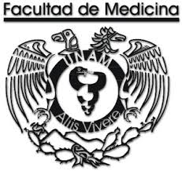

La Asociación Autónoma del Personal Académico de la Universidad Nacional Autónoma de México

El Departamento de Anatomía de la Facultad de Medicina

Tienen el honor de invitarlo al VII Diplomado de Acupuntura Médica:

**“Bases neurofisiológicas de la acupuntura y su aplicación clínica”**

Los días martes en un horario de 9:00 a 14:00 horas del 18 de abril al 21 noviembre de 2023, en las Aulas de la AAPAUNAM. Ubicadas en Av. Ciudad Universitaria 301 C.U.

El objetivo es preparar a personal del área de la salud en la aplicación de la acupuntura como estrategia complementaria en los problemas médicos en los que se ha comprobado su eficacia, con base en estudios publicados en revistas científicas de reconocido prestigio.

La investigación occidental pone en evidencia los mecanismos neurofisiológicos que explican el cómo y porque funciona la acupuntura.

**Requisitos:** Licenciatura en áreas de la salud (medicina, enfermería, odontología, psicología).

Diploma otorgado por la Subdivisión de Graduados y Educación Continua de la División de Estudios de Posgrado de la Facultad de Medicina de la UNAM.

200 horas teórico-prácticas que ampara 25 créditos.

Mayor información: [rsahedo@unam.mx](mailto:rsahedo@unam.mx)

**CUPO LIMITADO**

Para interesados por curso en línea es necesario registrarse para formar los grupos correspondientes.

LA AAPAUNAM ofrece a sus afiliados el 50% de descuento.